Nama : Ariel Fikri Ramadhani

NIM : 21091397067

Kelas : Manajemen Informatika A

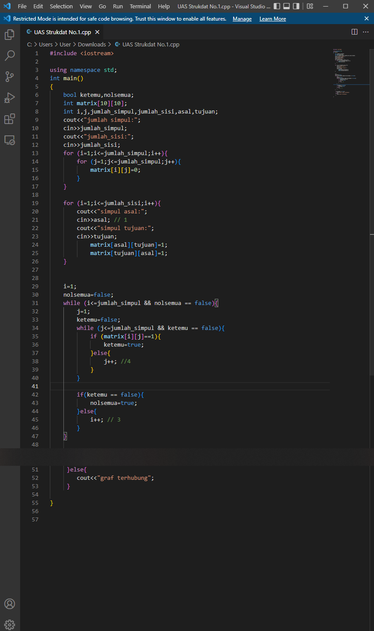

Hasil

